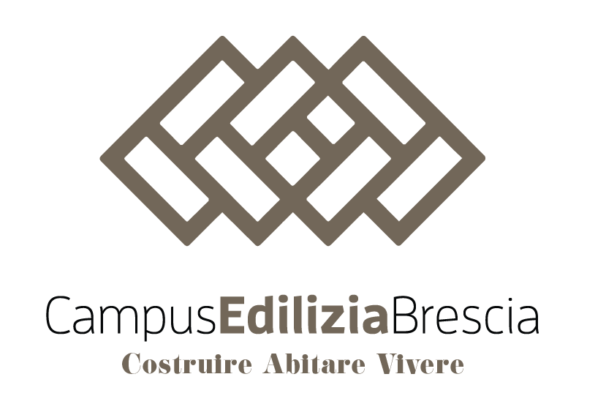

Nel mondo, il settore delle costruzioni è in continua espansione e alti investimenti ne spingono la ricerca e lo sviluppo, soprattutto in termini di digitalizzazione e di sostenibilità ambientale. In Italia il comparto ha vissuto una decina d’anni di profonda crisi economica che ne ha condizionato l’immagine, causando una grave carenza di investimenti e di visione.
Questo quadro ha frenato l’evoluzione del settore nel nostro Paese che, solo a partire dal 2018, ha iniziato un percorso di rinascita. La volontà di migliorare la percezione esterna del settore, penalizzato anche da situazioni contingenti e per lo più esterne allo stesso, gravato anche da un decennio di profonda crisi internazionale, ha spinto le realtà del sistema edile locale bresciano a promuovere un progetto, Campus Edilizia Brescia, per rigenerare l’immagine della filiera delle costruzioni e attrarre investitori nazionali e internazionali.
Campus Edilizia Brescia nasce in seno al sistema Ance Brescia e riunisce attori territoriali, pubblici e privati, con l’obiettivo di riqualificare gli spazi urbani, migliorare il posizionamento della città nelle classifiche sulla qualità della vita e contribuire alla crescita economica e all’occupazione.

Campus Edilizia Brescia alimenta sinergie positive,
volte al miglioramento e allo sviluppo del territorio bresciano

Particolare attenzione è rivolta allo sviluppo green e tecnologico del settore. Il Progetto, infatti, favorisce la cooperazione, consentendo alle realtà del Campus di mettere in pratica quotidianamente i ragionamenti costruiti insieme, che toccano temi quali: innovazione, digitalizzazione, riqualificazione dell’esistente, rigenerazione urbana, sostenibilità, economia circolare e materiali green, sicurezza sul posto di lavoro, efficienza energetica e antisismica, formazione e legalità.
È innegabile che costruzioni e immobiliare svolgono un ruolo determinante per attivare l’economia, soprattutto in una fase in cui la competizione si gioca sulla capacità di offrire qualità, servizi, innovazione.
Obiettivi come la riduzione della CO₂, la coesione sociale, il miglioramento dell’erogazione dei servizi, si raggiungono attraverso una nuova stagione di investimenti, in particolare, oggi, in partenariato pubblico e privato, investimenti che hanno in un nuovo settore delle costruzioni, l’attività economica che trasforma le idee in realtà.

